**Рубрика «Советы психолога»**

**«Экзамены без стресса»**

**Экзамен** – это не просто проверка знаний, а проверка знаний в условиях стресса и непредсказуемого результата. Стресс возникает не только не только при нагрузке, но и при отсутствии ее. Жизнь детей и взрослых в этот период наполнена эмоциональной напряженностью.

**Уважаемые родители!**  
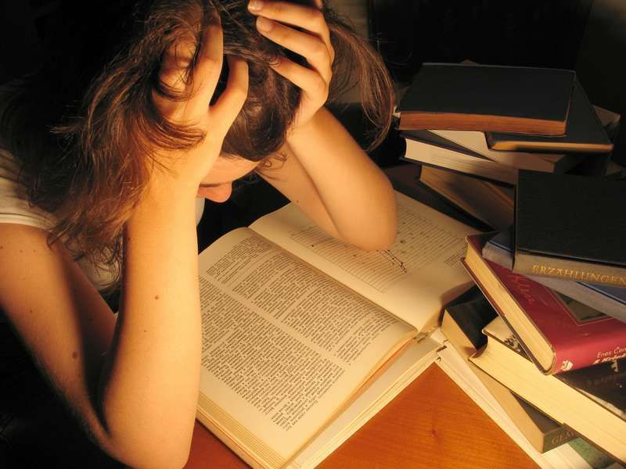Уважаемые родители, уместно вспомнить, что [**тревожность**](http://www.vashpsixolog.ru/index.php/working-with-parents/51-interviews-advice-for-parents/434-anxiety-in-children) – это естественное, обычное состояние человека, в сложной, незнакомой ситуации, и испытывают его абсолютно все люди. Тревожность можно мобилизовать, собраться с мыслями, знаниями  и отвечать на экзаменах.  
*Простейший пример*: накануне экзамена не хватает времени, чтобы все повторить перед экзаменом – сплошная «каша» вы голове, ничего не вспомнить, но… стоит взять билет и немного успокоиться, как вдруг все «всплывает», становиться четким и понятным.

**Первым шагом к успеху в любом начинании является психологическая установка**, абсолютная уверенность в том, что цель будет достигнута. Необходимо приучить ребенка к успеху, удаче, но при этом известно, что одна   
из причин, мешающих тревожным людям результативно выступать, состоит в том, что они в большей степени сосредоточены не на выполнении конкретной деятельности,   
а на том, какие возможны последствия. Поэтому неэффективно ставить перед собой цель типа «Я должен получить отличную оценку», «Я должен ответить во что бы то ни стало», лучше сформулировать конкретно «Я должен доказать теорему или решить задачу …».  
*Возможность провала становиться   
для ученика показателем его жизненной несостоятельности, его человеческой неполноценности. При таком восприятии экзамен – уже не просто определенная проверка знаний,   
а препятствие, которое может лишить человека самоуважения, уважения   
в глазах окружающих. Это проверка   
на право чувствовать себя – человеком.*

Что бы этого избежать, ВАМ родители, нужно поддерживать уверенность в силах вашего ребенка. Чувствовать себя уверенно легче в том случае, когда за спиной надежный тыл, любящие люди. Родители, не любящие своих детей, - явление не частое,   
но подростков, абсолютно уверенных   
в родительской любви, не так уж   
и много. Объясняется это противоречие просто. Родители, из лучших побуждений часто говорят   
о недостатках, указывают на ошибки.   
Вы – взрослые, считаете, что ребенок поймет, однако подростки ориентируются на прямое значение слов. Часто слыша о собственных недостатках и редко о любви, эмоциональной поддержке, внимании и заботе   
не материальной, ребята начинают сомневаться во всем   
(во взаимоотношениях  к себе, в своей самооценке).   
 *Не бойтесь прямо говорить ребенку о том, что он любим,   
не зависимо от жизненных ситуаций*, говорите о своих чувствах, они более понятны, чем просто лекции или долгие объяснения. («Ты должен учить уроки», «Хватит гулять, делай то-то»).

Тревожность - это поток чувств, сфокусированных на страхе: что- то плохое должно случиться.  Это естественное, обычное состояние человека, в сложной, незнакомой ситуации, тревожность испытывают все люди.

**3 фазы реагирования на стресс:**

1 реакция – тревоги (головные боли, учащенное дыхание, неспособность сосредоточиться, приступы раздражительности, беспокойство

и т.д.).

2 реакция – сопротивление (поддержка усилий, которые предпринимаются ребенком)

3 реакция – истощения (после длительного напряжения, понижается способность организма   
к сопротивлению)

**Признаки стрессового напряжения:**

* Невозможность сосредоточиться на чем – то
* Слишком частые ошибки (нехарактерные для этого человека)
* Ухудшение памяти, внимания.
* Слишком часто возникают чувство усталости.
* Очень быстрая речь, быстрая ходьба
* Мысли часто «улетучиваются»
* Довольно часто появляются боли (голова, спина, область желудка)
* Повышенная возбудимость   
  и раздражительность
* Появление [**агрессивности**](http://www.vashpsixolog.ru/index.php/pedagogically-difficult-children/53-aggressive-children/51-aggression-in-adolescence), конфликтности
* Проявление нетерпеливости, нервозности
* Резкие перепады настроения, негативные эмоциональные реакции (страх, разъяренность, слезы)
* Потеря чувства юмора
* Пристрастие к вредным привычкам и появлению навязчивых движений
* Появление чувства душевного опустошения
* Постоянное ощущение недоедания либо потеря аппети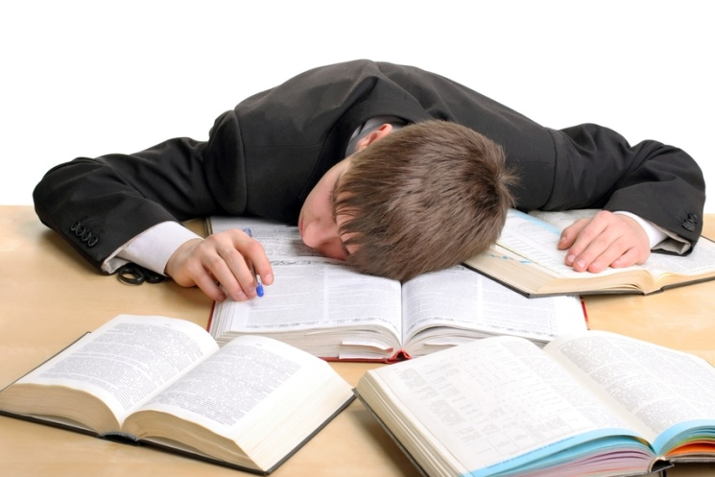та (вообще потерян вкус к еде)
* Невозможность закончить начатое занятие, снижение работоспособности, неорганизованность
* Отрицательное отношение к жизни

**Проблемы на экзаменах**

К выпускному классу у учеников вырабатывается стереотипы работы.

Ребенок много раз отвечал устно   
и письменно, ситуация проверки знаний не является новой.

Определенное волнение, связанное   
с новизной самой процедуры экзаменов, достаточно легко нормализуется путем представления необходимой информации, т.е. подробного рассказа   
о том, каким образом проходят экзамены, и мысленно проигрыванием волнующей ситуации.

*Проблема заключается   
в следующем:*

Первые выпускные экзамены совпадают с периодом, когда человек прекращает заниматься деятельностью предписанной всем.

Встает двойная необходимость:

1.Выбор дальнейшего жизненного пути. Чтобы сделать выбор, необходимо разобраться в своих особенностях, желаниях, интересах.

2.Даже в случае, если выбор сделан, нет никакой гарантии, что он может быть реализован. Нужно доказать   
и выдержать определенную конкуренцию.

**Вывод:** решение возникшей двойной задачи, требует от подростка принять на себя ответственность за дальнейшую жизнь. Выводы, сделанные в данный период, могут существенно скорректировать направление личностного развития.

Первым шагом к успеху в любом начинании является психологическая установка, абсолютная уверенность   
в том, что цель будет достигнута.

Создание **условий успеха   
для подростков:**

осознать ребенком, от чего же зависит успешность в том или ином начинании,

возможные стратегии выбора;

способствование повышению уверенности в своих силах;

укрепление чувства собственного достоинства;

научиться выявлять область, в которой требуется помощь от других людей,   
и просить о помощи без ущерба чувству собственного достоинства

**Рекомендации по преодолению стресса:**

* Ребенку необходимо делиться своими переживаниями.
* Переключаться на занятия, приносящие удовлетворение.
* Стараться высыпаться и правильно питаться
* Прибегать к процедурам, улучшающим самочувствие (душ, прогулка, физическая разрядка)
* Переключаться на приятные сегодняшние воспоминания   
  (новости, комплименты, хорошие дела).
* Не боятся плакать
* Постараться принять негативные события как необходимость совершить позитивные действия (по принципу: все, что ни делается, все к лучшему).
* Не создавайте напряжения во взаимоотношениях и не угрожайте.
* Поддерживайте его в момент неуверенности в своих силах.
* Развитие навыков саморегуляции (самовнушение) с целью снятия напряжения.

**Психологическая усталость и ее преодоление**

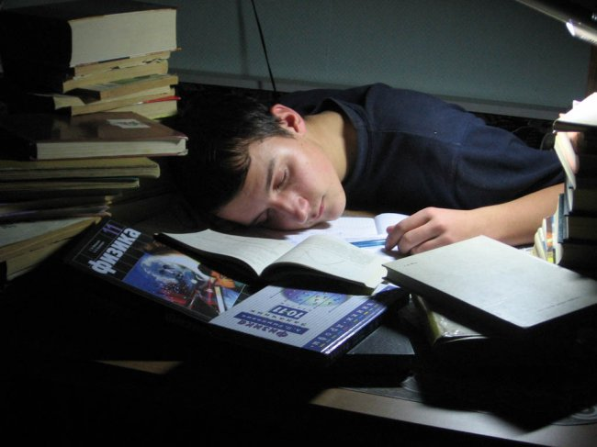Эффективные способы снятия эмоционального напряжения.

* Для многих людей эффективным способом снятия эмоционального напряжения является – разговор
* Негативные эмоции могут быть сняты   
  и с помощью искусства – сочинение стихов, песен, рассказов и т.д.
* Для многих людей естественным   
  и привычным способом является форма снятия напряжения – слезы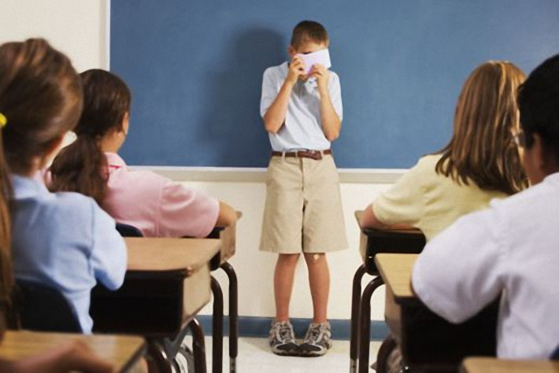
* Хорошей профилактикой от стресса является активизация – чувства юмора (ирония, улыбка, смех совершают переоценку значимости событий   
  и помогают преодолевать трудности)
* Выработка в организме активных психогормональных  веществ (помогут: дыхательная гимнастика, бег, плавание, массаж, душ и т.д.)

**Антистрессовое питание**

Мозг человека составляет всего 2-3 %   
от всей массы человека, 20 % калорий потребляемых нами в день «съедает» мозг.

Лучшему запоминанию способствует – морковь.

От напряжения и усталости хорошее средство – лук.

Выносливости способствуют –орехи (укрепляют нервы).

Острый перец, клубника, бананы помогут снять стресс и улучшат настроение.

От нервозности вас избавит – капуста.

Для питания клеток мозга и хорошего кровоснабжения, полезны черника   
или морская рыба.

Стимулирует работу мозга пища богатая белками – это мясо и рыба.

Сахар – совсем не является средством для повышения работоспособности.

Намного лучше есть не чистый сахар,   
а продукты, в котором он находится:

Сухофрукты, орехи, семечки, злаки, горький шоколад и т.д.

Капсулы с рыбьим жиром рекомендуется принимать в стрессовых ситуациях, в частичности перед экзаменом. Врач подскажет по какой схеме принимать его.   Перед экзаменом лучше всего позавтракать морской рыбой с овощами или чашкой кофе   
с горьким шоколадом (30 г) вприкуску.